ÇANKAYA İŞ SAĞLIĞI VE GÜVENLİĞİ MERKEZİ
Adres: Gazi Mah. Silahtar Cad. No:134 Yenimahalle/ANKARA Tel: (+90) 312 211 16 80 (pbx) Faks: (+90) 312 211 16 83 www.www.cankayasaglik.com.tr
İŞBAŞI İSG KONUŞMALARI
(TOOLBOX TALKS)
No: 284 Sayfa No: 1/1

KAZA MIYDI.? HATA MI.?
Kaza nedir? Kısaca, aniden olan ve önceden tahmin edilemeyen olaydır. Bu tanıma göre, Apollo yangınında 3 astronotun ölmesi ya da Challenger felaketi birer kaza mıydı?
Apollo felaketi, uzay aracının test süresince saf oksijenle doldurulması sonucu olan bir yangından kaynaklanmıştı. Maalesef, astronotlardan birinin koltuğunun altında elektriksel kısa devre vardı. Oksijen bunu destekledi ve büyük bir yangın oluştu. İçerdekiler, normal koşullarda bile açılması çok zaman alan kaçış kapısının kötü dizayn edilmesinden dolayı kaçamadılar. İyi bilinmelidir ki saf oksijen çok tehlikelidir. Kaçış kapıları olabildiğince kullanımı basit ve kolay açılabilecek şekilde dizayn edilmelidir.
Bu olaylarda genel olan nedir? Her iki durumda da, problemleri önceden çözebilecek fırsatlara sahip ve bununla yükümlü uzmanlar vardı. Tecrübeleri onlara, feci kazalar olmadan önce düzeltici işlemleri yapmaları gerektiğini anlatmalıydı. Uyarı işaretleri olsaydı bu felaketler olur muydu? Cevap basit: Uyarı işaretleri gözden geçirilirdi ve bunlar olmazdı. Öyleyse tekrar soralım: “ Kaza mıydılar yoksa hata mı?”
Uyarılarla karşılaştığınızda, onları önemseyin ve tetikte olun. Örneğin, bileme veya öğütme yapıyorken yüzünüz ve gözünüz metal parçalardan dolayı tahriş oluyorsa, bu sizin yüz ve göz koruyucusuna ihtiyacınız olduğunu gösteren bir uyarıdır.
Siz ya da çalışma arkadaşınız olası tehlikeleri önceden göremediğiniz ya da korunamadığınızdan dolayı hiç yaralandınız mı?
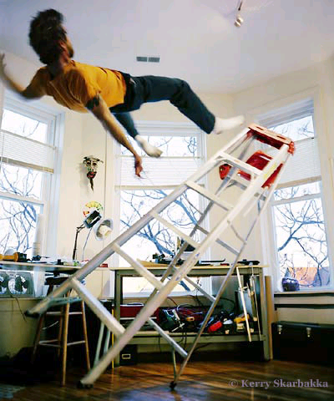
Harekete geçmeden önce ne yanlış gidiyor bir düşünün. Eğer çok küçük şeyler bile yanlış gidiyorsa, bu sizin durmanız için bir işarettir. Ne ters gidiyorsa, gözden geçirin. Problemi nasıl çözebileceğinizi tasarlayın ve ondan kendinizi koruyun. Kazalar genellikle, kişilerin hatalarından kaynaklanır. Kazalar, işin bir parçası değildir.
Görevinizi yerine getirirken ne gibi tehlikeler olabileceğini düşünün. Yanlış giden şeylerin verdiği uyarıları tanıyın ve erkenden önlem alın. Güçlü olun ve her işinizden önce birkaç dakika düşünün.

